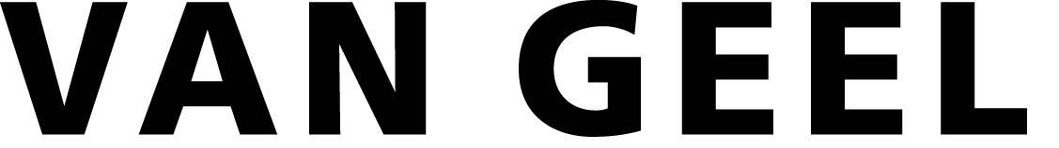
Hoekstuk wandgoot met grote radius

Algemene bepalingen:

Hoekstuk wandgoot is van het merk Van Geel, type
● WG-002(inwendige grote radius).
● WG-003(uitwendige grote radius).

Geschikt voor wandgoot type
● GWO-5+
● GWO-5+/D
● GWA-4.

Technische bepalingen:

- Materiaal: Verzinkt plaatstaal.

- Dikte: 0.75 mm.

- Afmetingen: Hoogte x diepte: ●…..x…..mm

- Oppervlaktebehandeling: Plaatstaal wordt voor bewerking voorzien van een zinklaag.
●Voorzien van polyester epoxy poedercoating kleur RAL●….

- Uitvoering: Exclusief ingelast C-profiel.
Ter bevestiging van het hoekstuk is de achterwand voorzien van een gat Ø 6,5 mm in beide poten.
●●Linker- /rechter- /linker- en rechter- poot van het hoekstuk ● heeft / hebben een lengte van ●….mm, gerekend vanaf de ●in- /uitwendige radius.

- Gewenste radius: ● Inwendig / uitwendig: ●……..mm.

- Uitvoeringstekening: ● nr. …… ● datum …………

Overige bepalingen:

●Hoekstuk(ken) dien(t)(en) gelijktijdig te worden gepoedercoat met de wandgoot, dit om kleurverschillen te voorkomen.

●De dekselopening is geschikt voor inbouwmateriaal met afdekplaten van 80 mm en groter.

●Hoekstuk(ken) van dit type dien(t)(en) opgenomen te worden ● op elke verdieping / op verdieping ● … kamer ● …

●Opmerking:

Gebruiksaanwijzing: ● Bepaal of de zin/alinea blijft staan ja/nee.
● Bepaal welk cursief woord/cijfer blijft staan.
● Vul gewenste gegevens in.

Overzicht hoekstuk wandgoot met grote radius

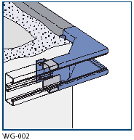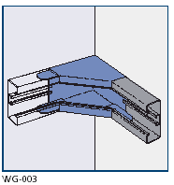

Een uitvoeringstekening dient ingediend te worden.

